##### MISA CON NENOS

##### 26 de decembro de 2021

##### Nadal-Sagrada Familia-C

**Lucas *2,41-52: “Xesús ía crecendo***

***en sabedoría, en estatura e en graza”.***

***Mensaxe: Día da Sagrada Familia***

***A FAMILIA, unha casa a construír***

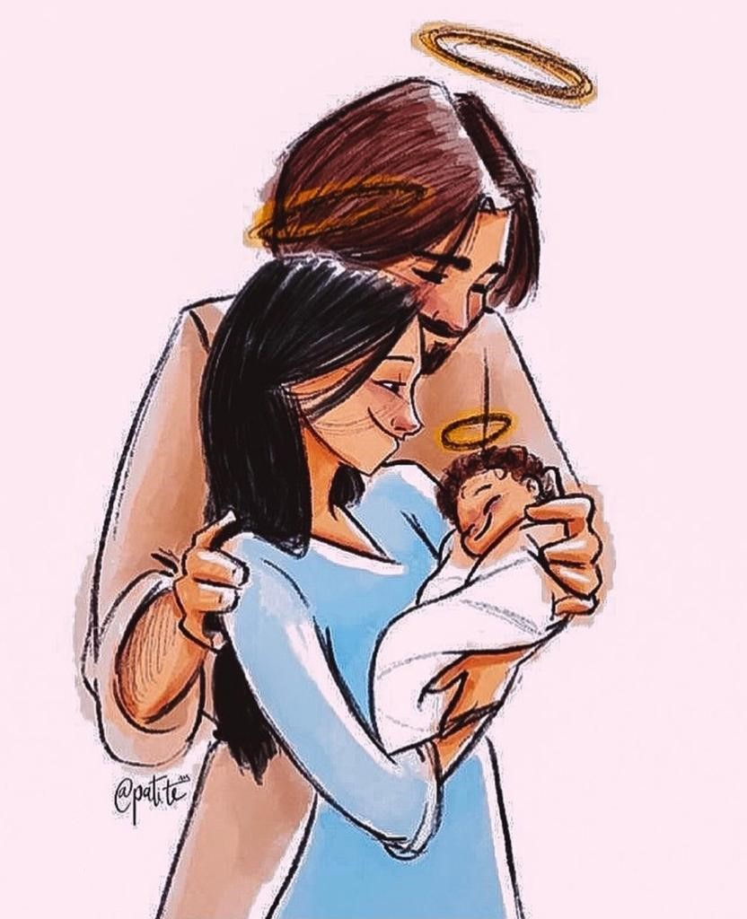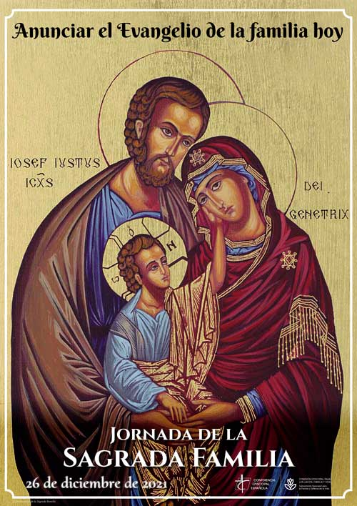

1. **ACOLLIDA**

Monitor:

Irmáns e irmás:

Onte celebrabamos o Nadal, Deus que se fixo un dos nosos e veu a compartir a nosa vida. Hoxe contemplamos a aquel neno formando parte dunha familia humana como as nosas, con María e Xosé que o coidan e quérenlle.

Recordemos, pois este domingo a Sagrada Familia de Xesús, María e Xosé. E recemos tamén polas nosas familias e por todas as familias do mundo coas súas alegrías, temores e esperanzas, que Deus as bendiga a todas e sexan “comunidades de vida e de amor”.

(Na procesión de entrada podía ir algunha familia cos seus fillos ou un póster da Sagrada Familia ou un pergamiño cunha oración pola familia).

SAÚDODO SACERDOTE: Bendigamos a Deus que quere ser un máis da nosa familia. Que a súa paz, o seu amor e a súa graza estean convosco.

1. **PETICIÓNS DE PERDÓN**

**Sacerdote:** Pidamos perdón polas nosas faltas cara ás nosas familias, cara á familia do mundo e cara á familia da Igrexa:

- Pais: Porque na nosa familia non regalamos amor, perdón e alegría ao noso ao redor. Señor, ten piedade de nós.

- Catequistas: Porque na familia do mundo no sabemos coidar o que é de todos e non creamos concordia e paz. Cristo, ten piedade de nós.

- Nenos: Porque non queremos o suficiente á familia da Igrexa e a desprestixiamos. Señor, ten piedade nós.

1. 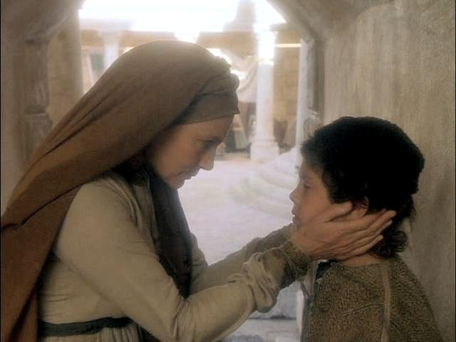**MONICIÓN ÁS LECTURAS**

As lecturas fálannos de que na familia debe reinar a humildade, a dozura, a comprensión, a fortaleza, a unión e o amor. Isto non aforra os conflitos xeracionais e as dificultades para entenderse. Tampouco Xosé e María comprenden as palabras de Xesús. Pero aquela familia de Nazaré sae adiante, ata no medio de dificultades. É en período de proba onde se ve a grandeza e profundidade do amor.

**LECTURAS**

**ECLESIÁSTICO 3, 2-6.12-14: *Quen teme o Señor honrará a seus pais.***

O Señor honra máis o pai que os fillos e afirma o dereito da nai sobre eles. **Quen honra a seu pai expía os seus pecados, e quen respecta á súa nai é como quen acumula tesouros**.

Quen honra a seu pai alegrarase dos seus fillos e **cando rece, será escoitado**. Quen respecta a seu pai terá longa vida, e quen honra á súa nai obedece o Señor. **Fillo, coida do teu pai na súa vellez** e durante a súa vida non lle causes tristeza. Aínda que perda e xuízo, **sé indulxente con el** e non o despreces aínda estando ti en peno vigor.

Porque a **compaixón cara ao pai** non será esquecida e servirache para reparar os teus pecados. *Palabra do Señor..*

**SAL.127:**

*Ditosos os que temen o Señor e seguen os seus camiños.*

**COLOSENSES 3, 12-21: *A vida de familia vivida no Señor.***

**SAN LUCAS 2, 41-52: *Os pais de Xesús encontrárono no medio dos mestres.***

|  |
| --- |
| **Narrador:** Os pais de Xesús adoitaban ir cada ano a Xerusalén pola festa da Pascua. Cando fixo doce anos, subiron á festa segundo o costume e, cando terminou, volvéronse; pero o neno Xesús quedou en Xerusalén, sen que o soubesen os seus pais. Estes, crendo que estaba na caravana, andaron o camiño dun día e puxéronse a buscalo entre os parentes e coñecidos; ao non atopalo, volvéronse a Xerusalén buscándoo.  E sucedeu que, aos tres días, **atopárono no templo, sentado no medio dos mestres,** escoitándoos e facéndolles preguntas. Todos os que o oían quedaban asombrados do seu talento e das respostas que daba.  Ao velo, quedáronse atónitos, e díxolle súa nai:  **María:** *-«Fillo, por que nos trataches así? O teu pai e mais eu buscabámoste angustiados».*  **Narrador:** El contestoulles:  **Xesús:** *-«Por que me buscabades? Non sabiades que eu debía estar nas cousas do meu Pai?».*  **Narrador:** Pero eles non comprenderon o que lles dixo. El baixou con eles e foi a Nazaré e estaba suxeito a eles. **A súa nai conservaba todo isto no seu corazón. E Xesús ía crecendo en sabedoría, en estatura e en graza ante Deus e ante os homes**. *Palabra do Señor.*)  ***(Narrador-María-Xesús)*** |

1. **CREDO DAS FAMILIAS**

*- Sacerdote: -Credes* *en Deus que é Pai da gran familia da humanidade e que nos creou familia? Rta.- si creo*

*-Credes en Xesucristo, o seu fillo, o noso señor, que naceu no seo da Sagrada Familia de Nazaré, que morreu e resucitou, e que nos uniu como comunidade cos lazos do amor e da fe? Rta.- si creo*

*-Credes no Espírito Santo, que é o vínculo de unidade das nosas familias, na gran familia dos cristiáns, que é a Igrexa, na comuñón dos santos, coa familia do ceo, no perdón dos pecados, nas relacións fraternas, familiares e comunitarias, na resurrección dos mortos e na vida eterna? Rta.- si creo*

**5.ORACIÓN DA COMUNIDADE**

*Sacerdote: Unidos en ración facemos chegar ao Pai as nosas necesidades, dicindo:*

***R. Bendí ás familias, Señor****.*

1. Que non lle falte aos matrimonios o viño novo do amor e da dozura. ***Oremos.***

2. Que as familias saiban transmitir a confianza, a fidelidade, o compartir, a renuncia. ***Oremos.***

3. Que as familias atopen momentos para orar, para vivir e celebrar a fe. ***Oremos.***

4. Que as familias en crises busquen o encontro, a comprensión, o diálogo, a paz e o perdón. ***Oremos.***

5. Que as mulleres non sexan maltratadas nos seus fogares, nin os nenos morran antes de nacer. ***Oremos.***

6. Que os mozos que non cren posible vivir un amor estable e duradeiro vexan a realidade de tantas parellas que se queren e se unen para sempre. ***Oremos.***

7. Que os nenos non choren ante a posibilidade de ver roto o ambiente protector dos seus soños. ***Oremos.***

8. Que nós, que falamos de Ti como Pai, presentémoste con xestos e palabras familiares. ***Oremos.***

*Sacerdote: Señor, que ao ver ás nosas familias descubramos a Deus Pai que nos ama e perdoa. Por XCNS*.

1. **RENOVACIÓN DO COMPROMISO MATRIMONIAL Vodas Ouro ou Prata**

SACERDOTE: Irmáns: Ao recordar e celebrar que hai cincuenta ou vinte e cinco anos que unistes as vosas vidas polo sacramento do Matrimonio, queredes agradecer estes anos e renovar diante do Señor as promesas que mutuamente vos fixestes. Para que a graza de Deus confirme estas promesas, dirixide as vosas oracións ao Señor:

ESPOSOS: Bendito sexas, Señor, porque nos asistiches amorosamente nas alegrías e nas penas da nosa vida. Pedímosche que nos axudes a gardar fielmente o noso amor mutuo para que continuemos sendo fieis testemuñas do teu amor.

SACERDOTE: O Señor vos garde todos os días da vosa vida. Que El sexa para vós consolo na dor, compañeiro na alegría e envíe abundantemente sobre vós e sobre os vosos fillos e familiares as súas bendicións.

1. 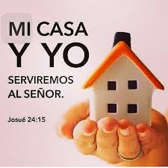**OFRENDAS**

**CESTA DE FRUTAS:** Con esta cesta de froitas queremos representar neste día a vida, a cor e o encanto da familia. Os froitos dunha sociedade dependerán en parte da saúde de todas as familias que compoñen esa realidade.

**CARTEL GRAZAS:** Coa palabra “grazas” simbolizamos a gratitude a todos os pais que fan posible unha comunidade de fe e de amor nos seus fogares.

**CARTEL CASA:** A familia, o fogar é como unha casa que hai que construír entre todos día a día. Hoxe comprometémonos a construíla sobre o amor, o perdón, a alegría e a fe.

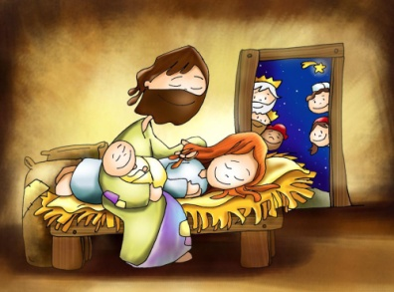**PAN E O VIÑO:** Co pan e o viño levamos ata o altar os ideais, sufrimentos, proxectos e empeño de tantas persoas por sacar adiante as súas familias coa axuda de Deus e do evanxeo.

**8. ADORACIÓN DO NENO**

Que o bico ou o xesto de adoración que imos facer agora ao achegarnos á imaxe do Neno Xesús, sexa a nosa firma do compromiso contraído de vivir nas nosas familias a dozura, a paz, a alegría, o respecto mutuo, o amor incondicional.

1. **ORACIÓN POLA FAMILIA** (CEE 2021)

Oh, Deus, Pai bo:   
María e Xosé, escoitando a túa voz,   
ofrecéronche as súas vidas cun si xeneroso,   
acollendo ao teu Verbo no fogar de Nazaré.   
Eles coidaron a Xesús neno con tenrura e rectitude,   
educárono na súa adolescencia na mansedume e a fortaleza,   
para amar a todos e perseverar ante a adversidade;   
pola súa intercesión e exemplo, concede ás nosas familias   
escoitar a Palabra divina para permanecer enraizados en Cristo;   
educar os fillos na verdade e o ben   
para que sexan discípulos misioneiros;   
acompañar aos anciáns no sufrimento e a dor,   
para que experimenten a caricia divina.   
E que así, por medio do Espírito Santo,   
sexamos testemuñas do Evanxeo da vida,   
luz e esperanza da nosa sociedade. Amén.

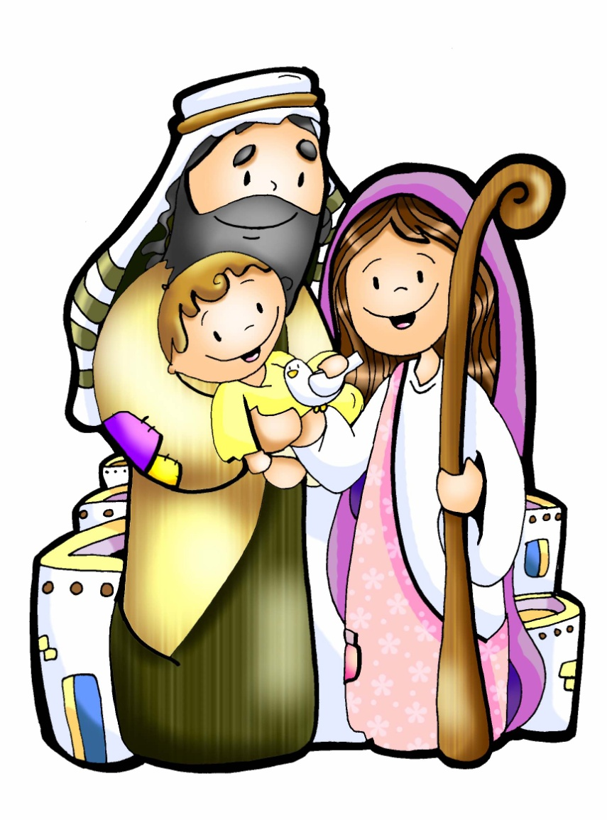

**ORACIÓN DE GRAZAS**



Bendí a nosa familia

**Deus noso Pai,**  
bendí á nosa familia   
co don da fe, do amor e da alegría.

**Fai da nosa casa un fogar cálido e acolledor.**  
Dános luz para iluminar os nosos problemas.  
Dános un corazón forte   
para afrontar as angustias e as penas.  
Dános un sorriso grande para vivir con alegría.

**Dános unhas mans xenerosas**   
para colaborar cos demais.

para que imitando a Xesús, María e Xosé,   
a familia de Nazaré,   
colaboremos na construción   
dun mundo máis xusto, humano e fraterno.

**Coida, Señor, dos nosos enfermos, das vítimas do Covid.**  
Dános a todos, consolo e esperanza,  
para que xuntos construamos a Igrexa e un mundo de irmáns.

FESTA DA

SAGRADA FAMILIA 2021